Workshop Web Server
(TIF330805)

LAPORAN



ACARA 3

NAAFI'U MU'IZZ
NIM E41250371

TEKNIK INFORMATIKA KAB. NGANJUK
JURUSAN TEKNOLOGI INFORMASI
POLITEKNIK NEGERI JEMBER
TAHUN 2026

ACARA 3 Pengenalan MVC dan Integrasi HTML Form dengan Bootstrap
Studi Kasus
Halaman daftar mahasiswa dan form tambah mahasiswa dibuat dengan struktur folder MVC dan tampilan Bootstrap 5. Pada tahap ini Controller dan Model belum digunakan, sehingga kedua halaman View dibuka langsung melalui browser dan data masih berupa data contoh.
Tujuan
Mahasiswa menyusun struktur folder MVC, membuat View daftar mahasiswa dan form tambah mahasiswa dengan Bootstrap 5, serta menjalankannya menggunakan Laragon.
Langkah
- Susun folder project sesuai struktur MVC berikut.
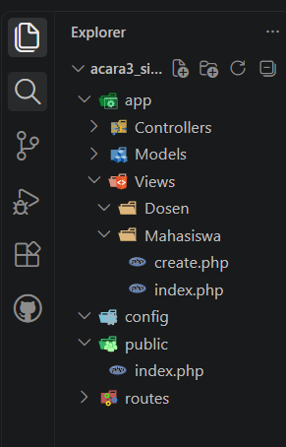
Folder app/Views/Mahasiswa digunakan untuk menyimpan tampilan halaman mahasiswa, yaitu halaman daftar mahasiswa (index.php) dan halaman form tambah mahasiswa (create.php). Folder Controllers, Models, config, dan routes juga sudah disiapkan mengikuti struktur MVC, tetapi pada Acara 3 belum digunakan karena praktikum masih berfokus pada pembuatan tampilan. Sedangkan public/index.php digunakan sebagai entry point sementara untuk menjalankan proyek.
- Buat entry point sementara pada public/index.php.
<?php

echo "MVC siap";

Pada tahap ini, file public/index.php digunakan sebagai entry point sementara untuk mengecek apakah struktur dasar proyek MVC sudah berjalan. Isi file hanya menampilkan tulisan "MVC siap". Pada tahap ini, index.php belum digunakan untuk mengatur routing atau mengarahkan halaman ke Controller. Halaman Daftar Mahasiswa dan Tambah Mahasiswa masih diakses langsung melalui file View yang berada di dalam folder app/Views/Mahasiswa.
- Buat View daftar mahasiswa pada app/Views/Mahasiswa/index.php.
<!doctype html>
<html lang="id">
<head>
<meta charset="UTF-8">
<meta name="viewport"
content="width=device-width, initial-scale=1.0">
<title>Data Mahasiswa</title>
<link
href="https://cdn.jsdelivr.net/npm/bootstrap@5.3.3/dist/css/bootstrap.min.css"
rel="stylesheet">
</head>
<body class="bg-light">
<main class="container py-5">
<header
class="d-flex flex-column flex-md-row
align-items-md-center justify-content-between
gap-3 mb-4">
<div>
<p
class="text-uppercase text-secondary small
fw-semibold mb-2">Sistem
Akademik</p>
<h1 class="h2 mb-2">Daftar Mahasiswa</h1>
</div>
<a href="create.php"
class="btn btn-primary">Tambah Mahasiswa</a>
</header>
<section class="card border-0 shadow-sm"
aria-labelledby="student-list-title">
<div
class="card-header bg-white border-0 px-4 pt-4
pb-3 d-flex flex-wrap align-items-center
justify-content-between gap-2">
<h2 id="student-list-title"
class="h5 mb-0">Data Mahasiswa</h2>
</div>
<div class="table-responsive">
<table
class="table table-hover align-middle mb-0">
<caption class="visually-hidden">Daftar
mahasiswa beserta program studi dan aksi
yang tersedia.</caption>
<thead class="table-light">
<tr>
<th scope="col" class="ps-4">NIM</th>
<th scope="col">Nama</th>
<th scope="col">Program Studi</th>
<th scope="col" class="pe-4">Aksi</th>
</tr>
</thead>
<tbody>
<tr>
<td class="ps-4 fw-medium">2023001</td>
<td>Andi Pratama</td>
<td>Teknik Informatika</td>
<td class="pe-4 text-nowrap">
<button type="button"
class="btn btn-sm
btn-outline-secondary me-1"
disabled>Edit</button>
<button type="button"
class="btn btn-sm
btn-outline-danger"
disabled>Hapus</button>
</td>
</tr>
<tr>
<td class="ps-4 fw-medium">2023002</td>
<td>Siti Rahma</td>
<td>Sistem Informasi</td>
<td class="pe-4 text-nowrap">
<button type="button"
class="btn btn-sm
btn-outline-secondary me-1"
disabled>Edit</button>
<button type="button"
class="btn btn-sm
btn-outline-danger"
disabled>Hapus</button>
</td>
</tr>
</tbody>
</table>
</div>
<div
class="card-footer bg-white border-0 px-4
py-3">
</div>
</section>
</main>
</body>
</html>

File index.php digunakan untuk menampilkan halaman daftar mahasiswa. Pada halaman ini terdapat judul, tombol Tambah Mahasiswa, dan tabel yang berisi data mahasiswa. Tampilan dibuat menggunakan Bootstrap 5 agar halaman terlihat lebih rapi.
Data yang ditampilkan masih berupa data contoh yang ditulis langsung di dalam file View karena pada tahap ini Controller dan Model belum digunakan. Tombol Edit dan Hapus juga belum memiliki fungsi sehingga masih dinonaktifkan. Sementara itu, tombol Tambah Mahasiswa digunakan untuk membuka halaman form tambah mahasiswa yaitu create.php.
- Hubungkan halaman dengan Bootstrap 5.3.3 melalui CDN.
<link
href="https://cdn.jsdelivr.net/npm/bootstrap@5.3.3/dist/css/bootstrap.min.css"
rel="stylesheet">

Kode tersebut digunakan untuk menghubungkan halaman dengan Bootstrap 5.3.3 melalui CDN (Content Delivery Network). Bootstrap membantu membuat tampilan halaman menjadi lebih rapi dan responsif. Dengan Bootstrap, kita bisa menggunakan berbagai komponen seperti tabel, card, badge, dan tombol tanpa harus membuat semua desain CSS dari awal.
- Buat View form tambah mahasiswa pada app/Views/Mahasiswa/create.php.
<!doctype html>
<html lang="id">
<head>
<meta charset="UTF-8">
<meta name="viewport"
content="width=device-width, initial-scale=1.0">
<title>Tambah Mahasiswa</title>
<link
href="https://cdn.jsdelivr.net/npm/bootstrap@5.3.3/dist/css/bootstrap.min.css"
rel="stylesheet">
</head>
<body class="bg-light">
<main class="container py-5">
<div class="row justify-content-center">
<div class="col-12 col-lg-8 col-xl-7">
<header class="mb-4">
<p
class="text-uppercase text-secondary small
fw-semibold mb-2">Sistem
Akademik</p>
<h1 class="h2 mb-2">Tambah Mahasiswa</h1>
<p class="text-secondary mb-0">Lengkapi
informasi berikut untuk data
mahasiswa.</p>
</header>
<section class="card border-0 shadow-sm"
aria-labelledby="student-form-title">
<div class="card-body p-4 p-md-5">
<h2 id="student-form-title"
class="h5 mb-4">Informasi Mahasiswa</h2>
<form action="" method="post">
<div class="mb-3">
<label for="nim"
class="form-label">NIM</label>
<input type="text" id="nim" name="nim"
class="form-control"
placeholder="Contoh: 2023001"
autocomplete="off" required>
</div>
<div class="mb-3">
<label for="nama"
class="form-label">Nama
Lengkap</label>
<input type="text" id="nama"
name="nama" class="form-control"
placeholder="Masukkan nama lengkap"
autocomplete="name" required>
</div>
<div class="mb-4">
<label for="prodi"
class="form-label">Program
Studi</label>
<select id="prodi" name="prodi"
class="form-select" required>
<option value="" selected
disabled>Pilih program
studi</option>
<option
value="Teknik Informatika">Teknik
Informatika</option>
<option
value="Sistem Informasi">Sistem
Informasi</option>
<option
value="Teknik Komputer">Teknik
Komputer</option>
</select>
</div>
<div
class="d-flex flex-column-reverse
flex-sm-row justify-content-sm-end
gap-2">
<a href="index.php"
class="btn
btn-outline-secondary">Kembali
ke Daftar</a>
<button type="submit"
class="btn btn-primary">Simpan
Mahasiswa</button>
</div>
</form>
</div>
</section>
</div>
</div>
</main>
</body>
</html>

File create.php digunakan untuk membuat halaman form tambah mahasiswa. Form ini berisi beberapa bagian yang harus diisi, yaitu NIM, Nama Lengkap, dan Program Studi. Pada bagian Program Studi tersedia beberapa pilihan, yaitu Teknik Informatika, Sistem Informasi, dan Teknik Komputer.
Form menggunakan required agar bagian yang wajib diisi tidak boleh dikosongkan. Tombol Simpan Mahasiswa masih belum digunakan untuk menyimpan data ke database karena Controller dan Model belum diterapkan pada tahap ini. Sementara itu, tombol Kembali ke Daftar digunakan untuk kembali ke halaman daftar mahasiswa (index.php).
- Jalankan program menggunakan Laragon.
Program dijalankan dengan menyimpan folder acara3_si-akademik di dalam folder www. Setelah Laragon dan Apache dijalankan, proyek dapat dibuka melalui browser menggunakan URL berikut:
localhost/bkpm_webserver/acara3_si-akademik/public/
Pada tahap ini, halaman public/index.php hanya menampilkan tulisan "MVC siap" karena belum digunakan untuk mengatur halaman. Oleh karena itu, halaman Daftar Mahasiswa dan Tambah Mahasiswa diuji dengan membuka file View masing-masing secara langsung.
http://localhost/bkpm_webserver/acara3_si-akademik/app/Views/Mahasiswa/index.php
http://localhost/bkpm_webserver/acara3_si-akademik/app/Views/Mahasiswa/create.php
Halaman Daftar Mahasiswa menampilkan tabel data mahasiswa dan tombol Tambah Mahasiswa. Tombol tersebut dapat digunakan untuk membuka halaman form create.php. Pada halaman form, tombol Kembali ke Daftar dapat digunakan untuk kembali ke halaman daftar mahasiswa. Dengan demikian, kedua halaman View sudah dapat ditampilkan dan saling terhubung meskipun proses pengolahan data belum diterapkan.
- Tampilkan hasil halaman pada browser.
a. Halaman Daftar Mahasiswa
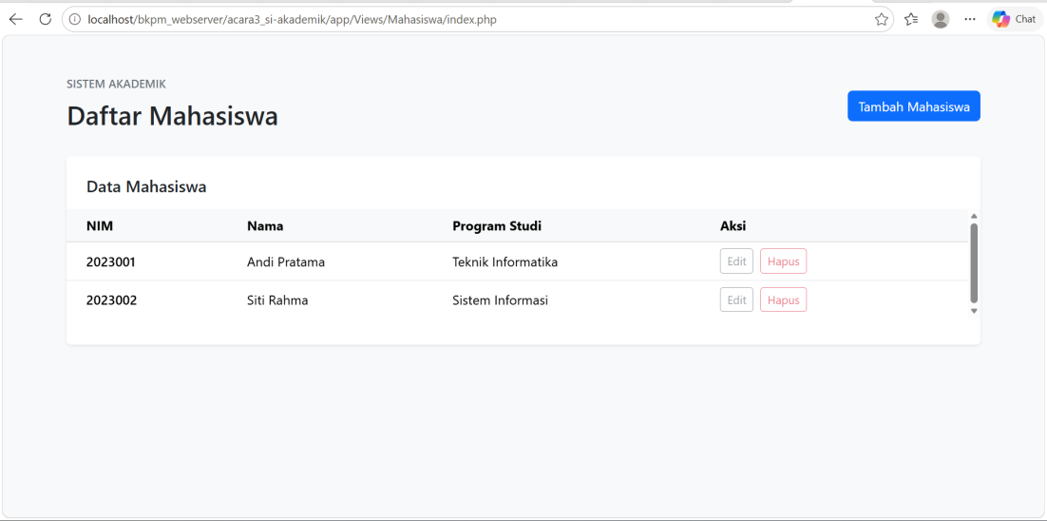
b. Halaman Tambah Mahasiswa
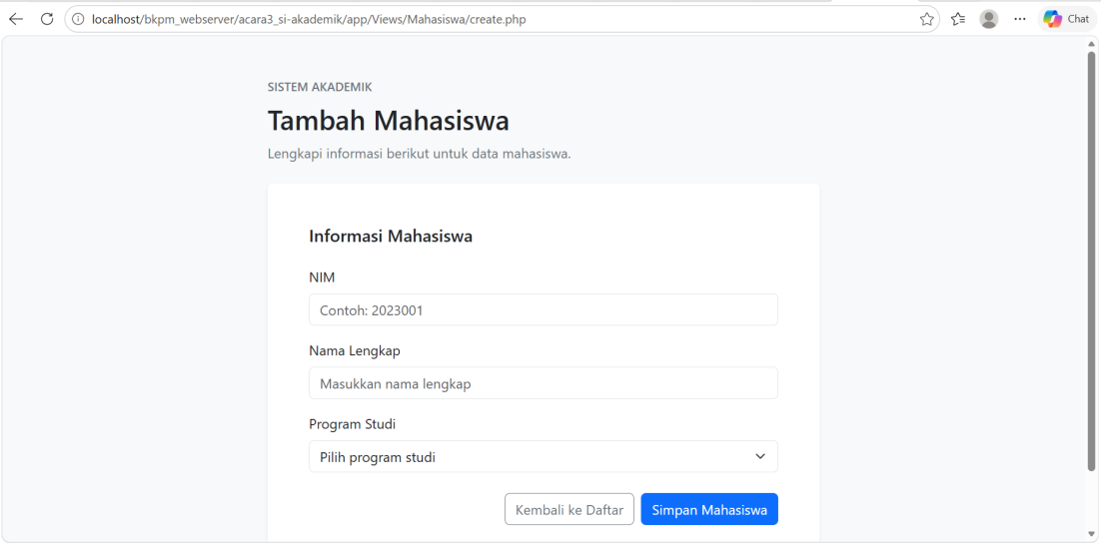
Dari kedua halaman tersebut, dapat dilihat bahwa halaman Daftar Mahasiswa dan form Tambah Mahasiswa sudah berhasil dibuat. Tampilan card, tabel, badge, dan form juga sudah menggunakan Bootstrap 5 sehingga terlihat lebih rapi, modern, dan bisa menyesuaikan ukuran layar. Untuk tahap selanjutnya, halaman ini akan dikembangkan dengan menghubungkannya ke Controller dan Model melalui entry point public/index.php.

